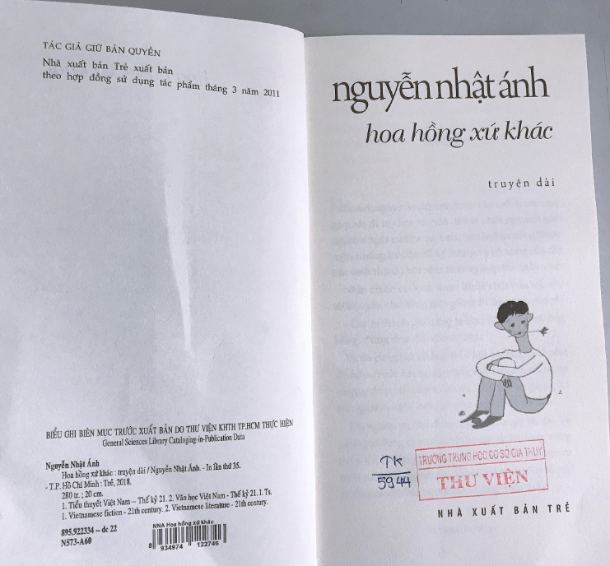
Nguyễn Nhật Ánh
Hoa hồng xứ khác
Một

Nếu một ngày nào đó, bạn bước vào tuổi mười sáu, lại phải đi trọ học xa nhà, thoát khỏi sự canh gác nghiêm ngặt của ba mẹ bạn, hẳn là bạn cũng được nghe những lời dặn dò kỹ lưỡng và vô vọng của các bậc sinh thành, hệt như trường hợp tôi ngày xưa.
Nhìn chiếc và- li đã được khóa chặt của tôi, mệ tôi khuyên nhủ bằng một giọng lo lắng chân thành:
- Con ra thành phố ráng lo học, đừng đi chơi lông bông, đừng đua đòi chúng bạn!
Hai
Năm lớp mười là một năm lành mạnh và sáng sửa. Lòng tôi vô tư và thanh thản. Lớp tôi có khoảng một tá con gái, tôi chẳng thèm để mắt tới đứa nào. Tôi chỉ chơi với toàn bạn trai.

NHÀ XUẤT BẢN TRẺ

